**МИНИСТЕРСТВО НАУКИ И ВЫСШЕГО ОБРАЗОВАНИЯ РОССИЙСКОЙ ФЕДЕРАЦИИ**

Федеральное государственное бюджетное образовательное учреждение

высшего образования

**«Сибирский государственный университет науки и технологий**

**имени академика М.Ф. Решетнева»**

Институт инженерной экономики

Кафедра информационно-экономических систем

ОТЧЕТ ПО ЛАБОРАТОРНОЙ РАБОТЕ №8

Проектирование физической реализации разрабатываемого приложения

тема

Преподаватель 13.12.2023 Овсянкин А.К.

подпись, дата инициалы, фамилия

Обучающийся БПЦ21-01, 211310013 25.12.2023 Лучинкин Р. А. номер группы, зачетной книжки подпись, дата инициалы, фамилия

Красноярск 2023

**СОДЕРЖАНИЕ**

**ДИАГРАММА РАЗМЕЩЕНИЯ** 3

# **ДИАГРАММА РАЗМЕЩЕНИЯ**

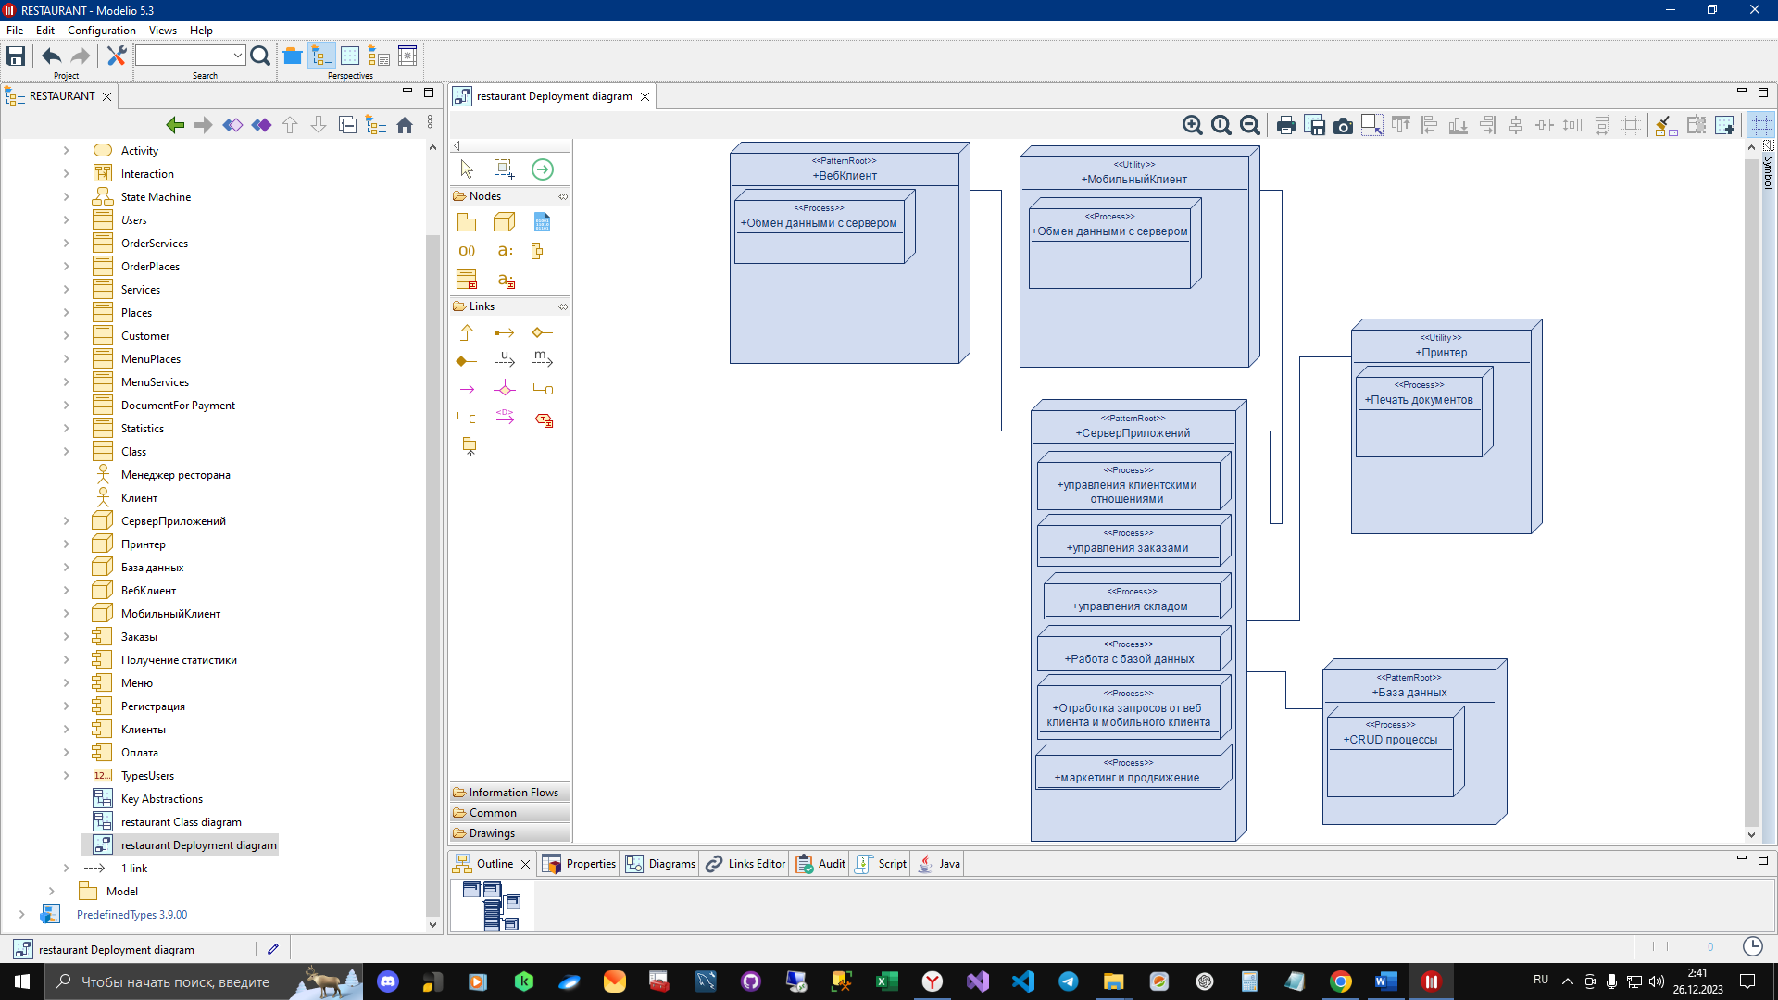

Рисунок 1 - Диаграмма размещения

Диаграммы развертывания используются для визуализации аппаратных процессоров/узлов/устройств системы, каналов связи между ними и размещения программных файлов на этом аппаратном обеспечении.

Диаграмма развертывания – это тип UML-диаграммы, которая показывает архитектуру исполнения системы, включая такие узлы, как аппаратные или программные среды исполнения, а также промежуточное программное обеспечение, соединяющее их.

Диаграммы развертывания обычно используются для визуализации физического аппаратного и программного обеспечения системы. Используя его, вы можете понять, как система будет физически развернута на аппаратном обеспечении.

На данной диаграмме размещения показано, что платформа для автоматизации деятельности бизнес-единицы «Сбыт» будет развернута на следующих узлах:

1. Сервер приложений – на нем будут обрабатываться основные логические процессы платформы.
2. База данных – там будут реализован процесс хранения, обновления, удаления и чтения данных.
3. Принтер – отвечает за печать документов.
4. Мобильный клиент – это мобильное приложение для взаимодействия с платформой, через нее пользователь может обмениваться данными с сервером приложений.
5. Веб клиент – это веб приложение в браузере с помощью которого пользователь может обмениваться данными с сервером приложений.

Все взаимосвязи платформы обрабатывает сервер приложений, который и связывает остальные компоненты диаграммы развертывания.